Муниципальное бюджетное дошкольное образовательное учреждение
«Иланский детский сад № 50»

Конспект развлечения

в разновозрастной группе

«Путешествие на остров Буян на поиски затерянных сказок А.С. Пушкина в рамках празднования Дня Пушкина»

Воспитатель: Лапицкая А.М.

г. Иланский
июнь, 2021г.

Тема: «Путешествие на остров Буян на поиски затерянных сказок А.С. Пушкина в рамках празднования Дня Пушкина».

Цель:
Всестороннее развитие детей.
Задачи.
Речевое развитие:
- Расширять знания детей о произведениях А. С. Пушкина, иметь представление о сказках и героях А. С. Пушкина;
- развивать связную речь, умение высказывать свое мнение;
-учить понимать смысл загадки и находить отгадку;
- отвечать на вопросы полным предложением;
- умение подбирать определения, расширять словарный запас;
Художественно - эстетическое развитие:
- развивать у детей певческие навыки, музыкальное внимание, чувство ритма, темпа;
- работать с моделями, нетрадиционными материалами для рисования.
Познавательное развитие:
- развивать логическое мышление, внимание.
Социально-коммуникативное развитие:
- воспитывать интерес и любовь к произведениям великого русского поэта, умение работать в команде;
- воспитывать любовь к детскому саду и уважение к его сотрудникам.
Предварительная работа:
- Беседа, подбор музыкального и наглядного материала.
- чтение сказок А. С. Пушкина;
- разгадывание сказочных загадок А. С. Пушкина;
- рассматривание иллюстраций к сказкам А. С. Пушкина;
- просмотр мультфильмов по сказкам А. С. Пушкина;
- заучивание отрывков из произведений.
Материал:
Лист ватмана для рисования, музыкальные инструменты, видеопрезентация,
невод с рыбкой, рыбки на магнитах, 2 удочки, мячики, спортивные палочки, 2 обруча, шишеи, игрушки (или картинки) белочка, петушок, шапочки для детей: солнце, месяц, ветер.

Ход игрового досуга:
Действие досуга происходит на территории детского сада.
Дети идут на полянку, а там под деревом сидит воспитатель.
Воспитатель (в костюме Арины Родионовны): здравствуйте, мои дорогие! Проходите, присаживайтесь. Меня зовут Арина Родионовна. Я няня АС Пушкина. Когда он был маленький, я рассказывала ему сказки. Хотите и вам расскажу?
Дети рассаживаются, няня начинает сказку.
Вдруг на поляну выбегает КОТ ученый.
Кот: Арина Родионовна, у меня пропали сказки, их унес злой волшебник на остров Буян. И мне теперь нечего рассказывать. Сказки эти написал А.С. Пушкин. Что мне делать? Я не уберег их?
Арина Родионовна: что же ему делать, ребята?

Дети предлагают отправиться на поиски сказок на остров Буян на кораблике.
Вместе строят корабль.
Кот: на корабле должен быть капитан. Кто расскажет стихотворение Пушкина о кораблике, тот и будет капитаном.
«Ветер по морю гуляет».
Ветер по морю гуляет
И кораблик подгоняет;
Он бежит себе в волнах
На поднятых парусах…
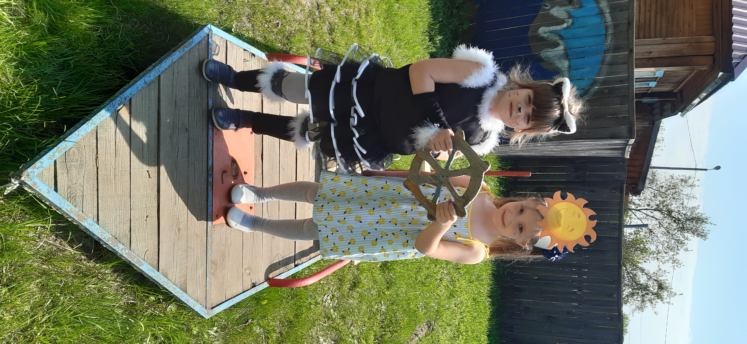
Выбрав капитана, дети с котом садятся на корабль и отправляются в путь.
Звучит шум моря.
Капитан смотрит в бинокль.
На пути видят солнце.
Кот: Кто знает про солнце отрывок? – ребенок рассказывает «Свет наш солнышко!»
«Свет наш солнышко! Ты ходишь
Круглый год по небу, сводишь
Зиму с тёплою весной,
Всех нас видишь под собой.
Аль откажешь мне в ответе?
Не видало ль где на свете
Ты царевны молодой?»
Свет наш солнышко - помоги нам, солнышко, покажи путь на остров Буян.
Солнышко: помогу, если со мной в хороводе пройдетесь, повеселите меня.
Дети с котом водят хоровод «Солнышко», а затем делятся на 2 команды и строят из спортивного инвентаря (обручи и палочки) солнышко.
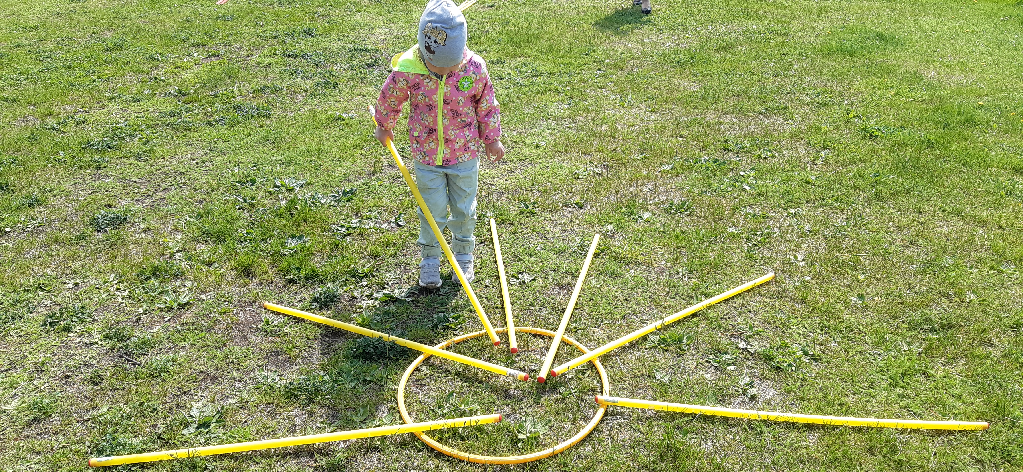
Солнце указывает направление и дети на корабле отправляются дальше.
Капитан в бинокль видит месяц.
Ребенок рассказывает «Месяц, месяц!»
«Месяц, месяц, мой дружок,
Позолоченный рожок!
Ты встаёшь во тьме глубокой,
Круглолицый, светлоокий,
И, обычай твой любя,
Звёзды смотрят на тебя.
Аль откажешь мне в ответе?
Не видал ли где на свете
Ты царевны молодой?»
Кот: Помоги нам, месяц, покажи путь на остров Буян.
Месяц: помогу, если соберете пазлы.
Дети с котом собирают картинку месяца из разрезных пазлов.

Месяц указывает направление и дети на корабле отправляются дальше.
Капитан в бинокль видит ветер.
Ребенок рассказывает «Ветер, ветер, ты могуч»
«Ветер, ветер! Ты могуч,
Ты гоняешь стаи туч,
Ты волнуешь сине море,
Всюду веешь на просторе,
Не боишься никого,
Кроме бога одного.
Аль откажешь мне в ответе?
Не видал ли где на свете
Ты царевны молодой?»
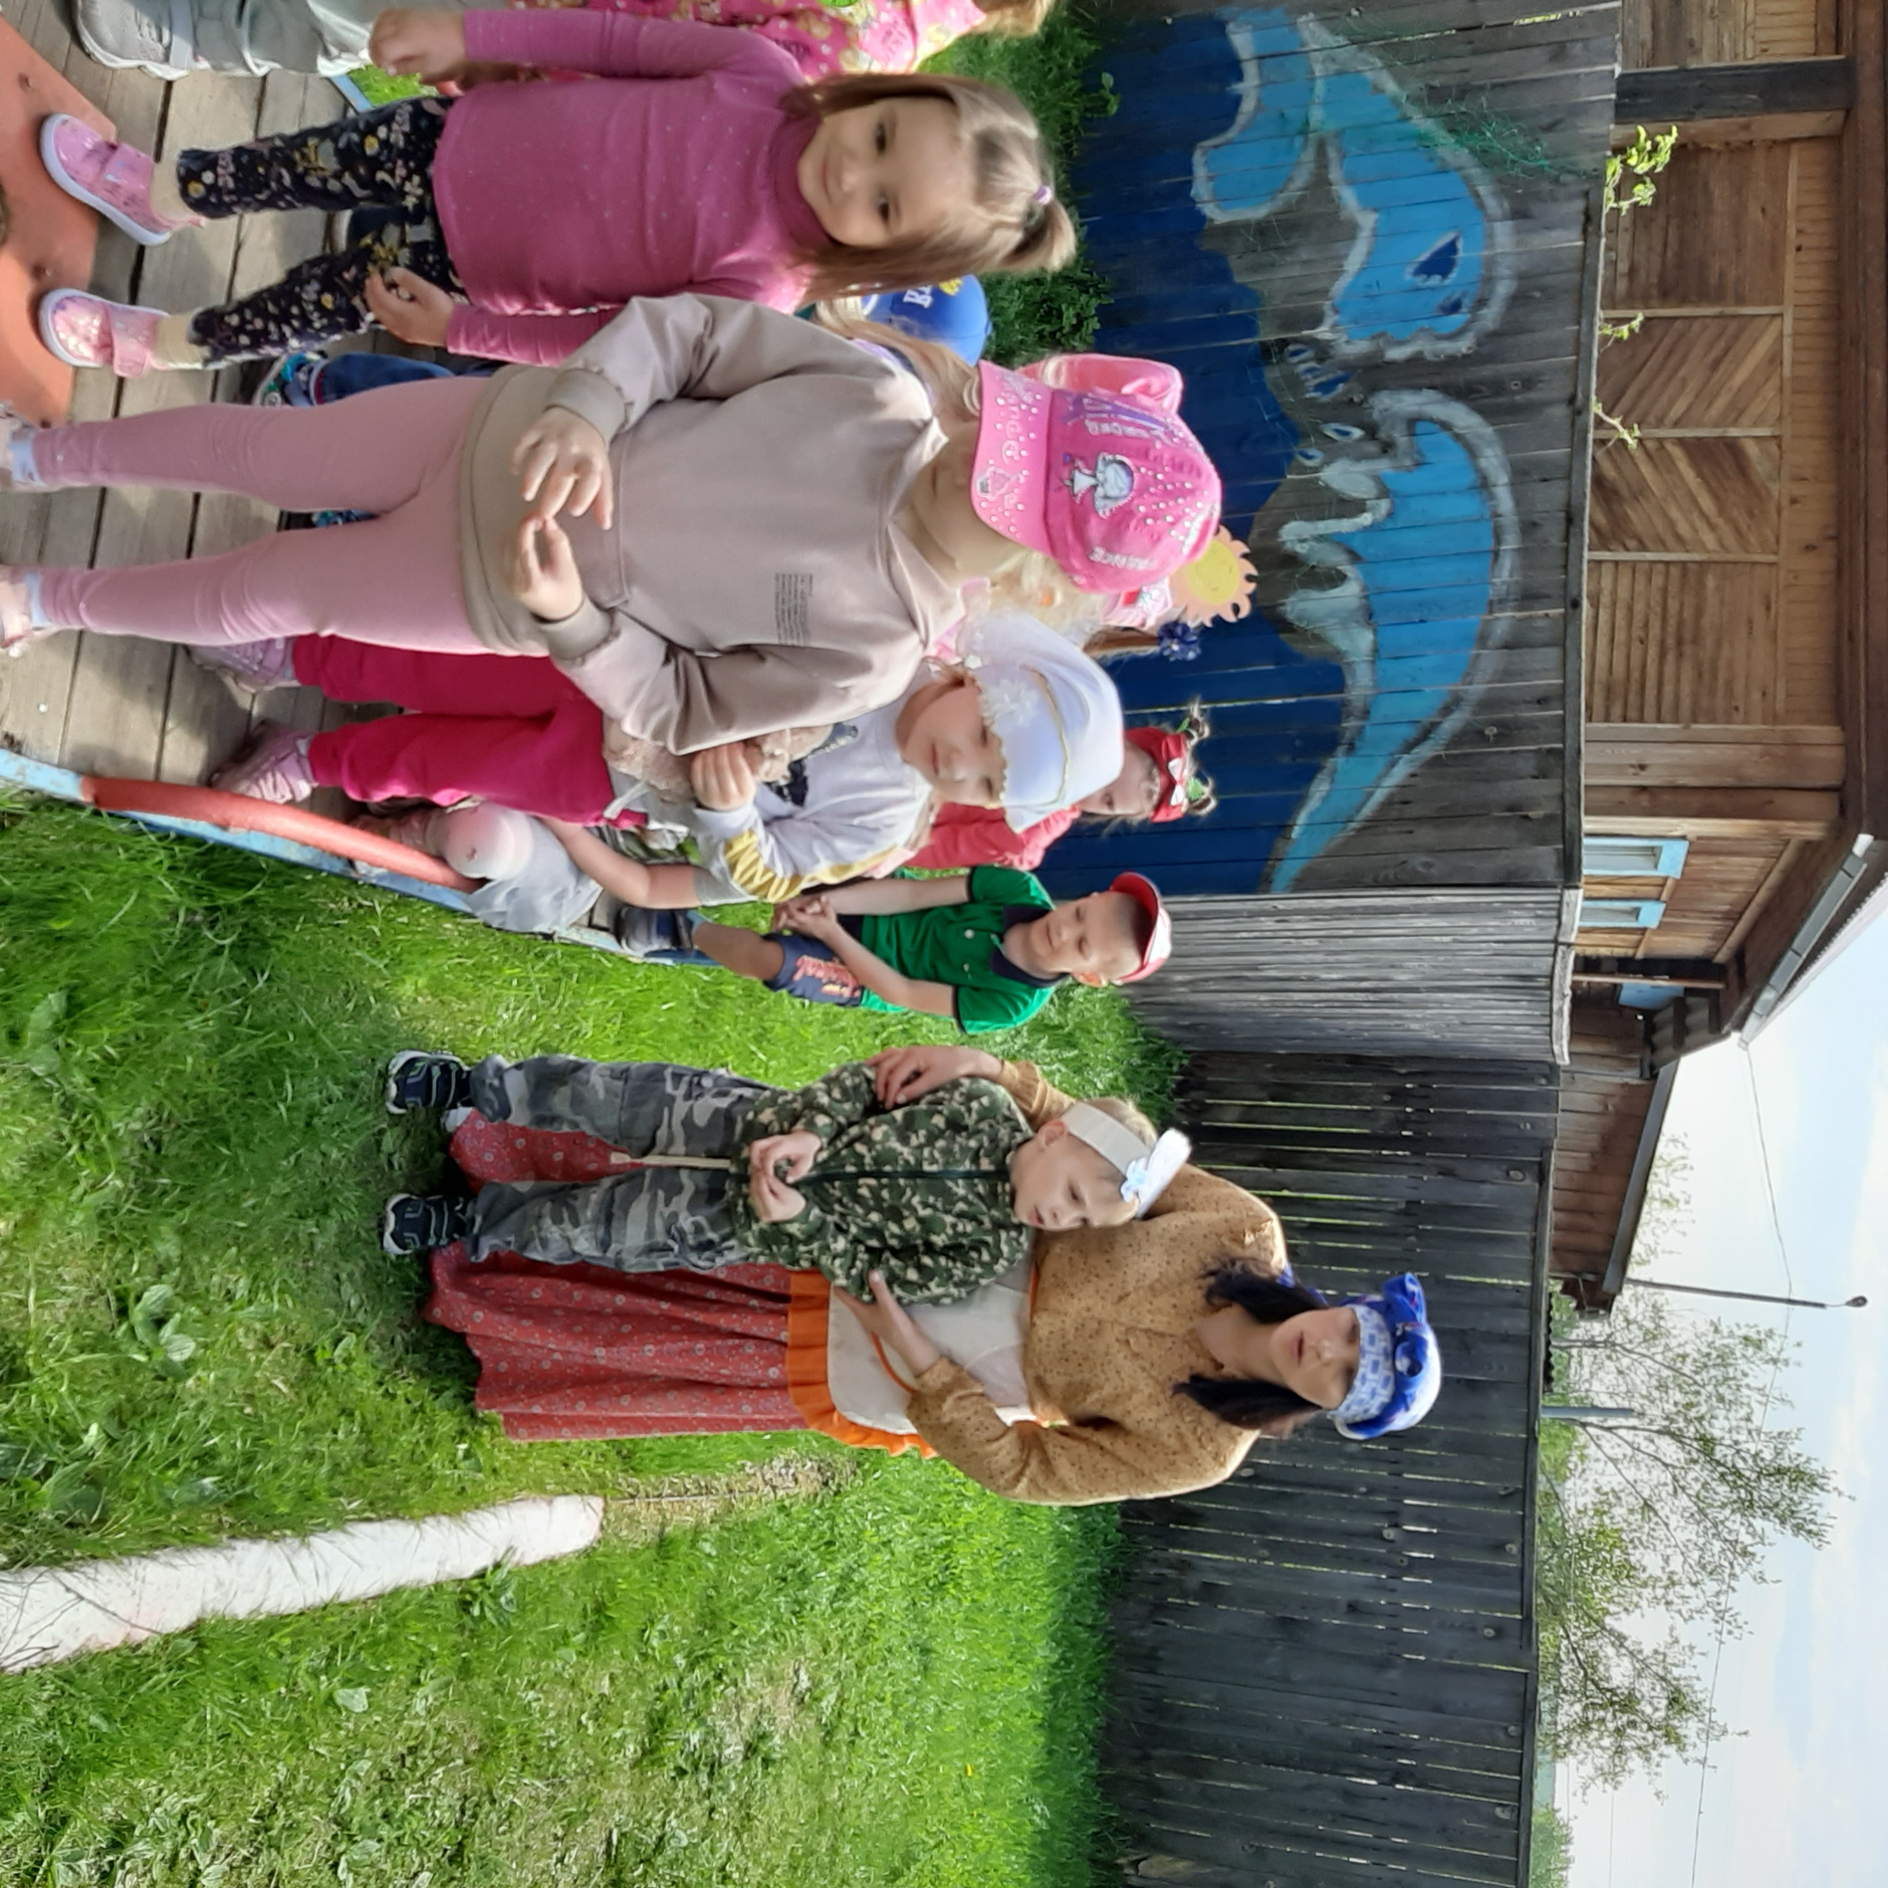
Кот: Помоги нам, ветер, покажи путь на остров Буян.
Ветер: помогу, если отгадаете мои загадки.
Дети отгадывают загадки.

Ветер указывает направление и дети на корабле отправляются дальше.
Капитан в бинокль видит остров.
Дети выходят на берег, на берегу встречают золотого петушка. Он просит помочь собрать зернышки. Дети делятся на 2 команды и помогают перушку собрать зернышки (мячики), которые разбросал ветер.
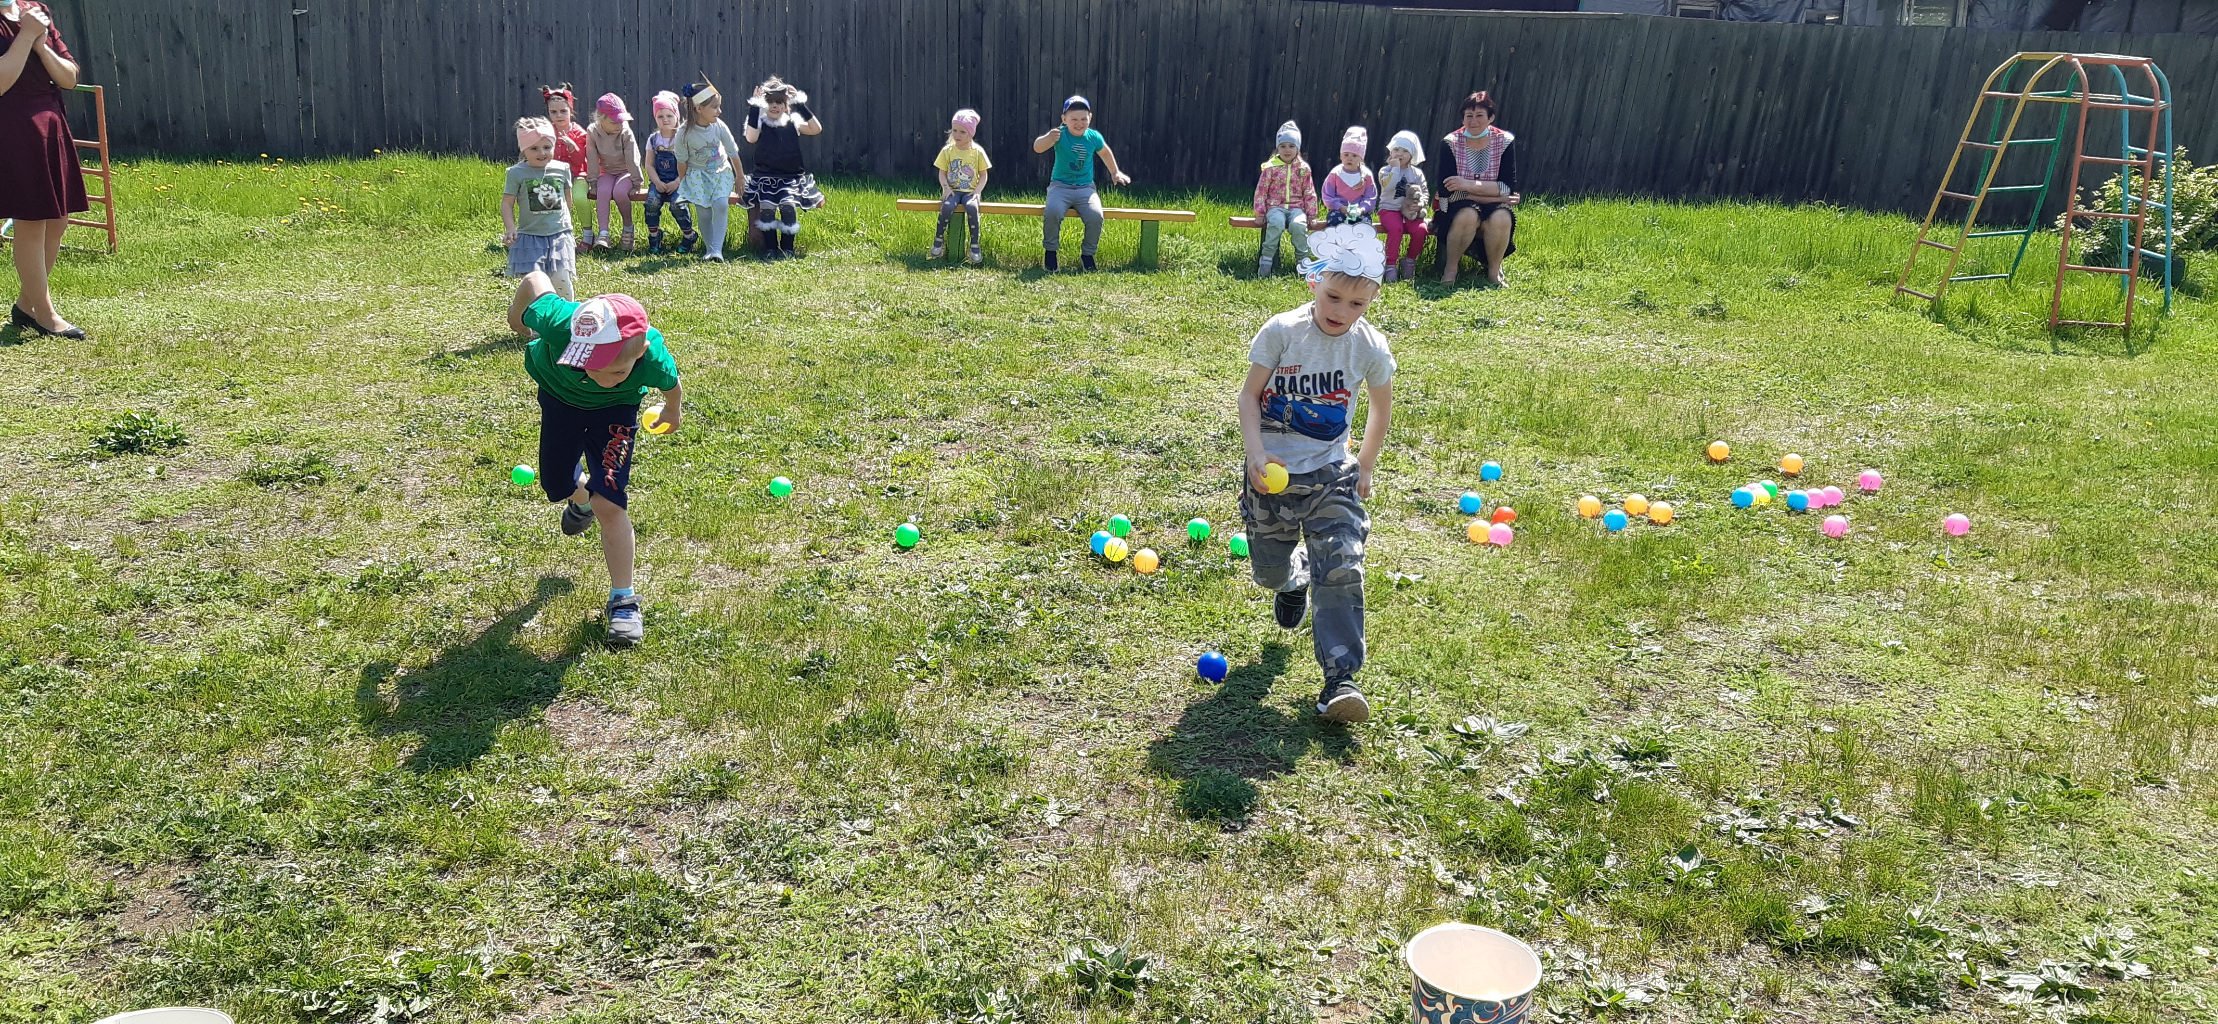
Дети идут дальше и видят белку. Белочка просит помочь собрать шишки и грибы.
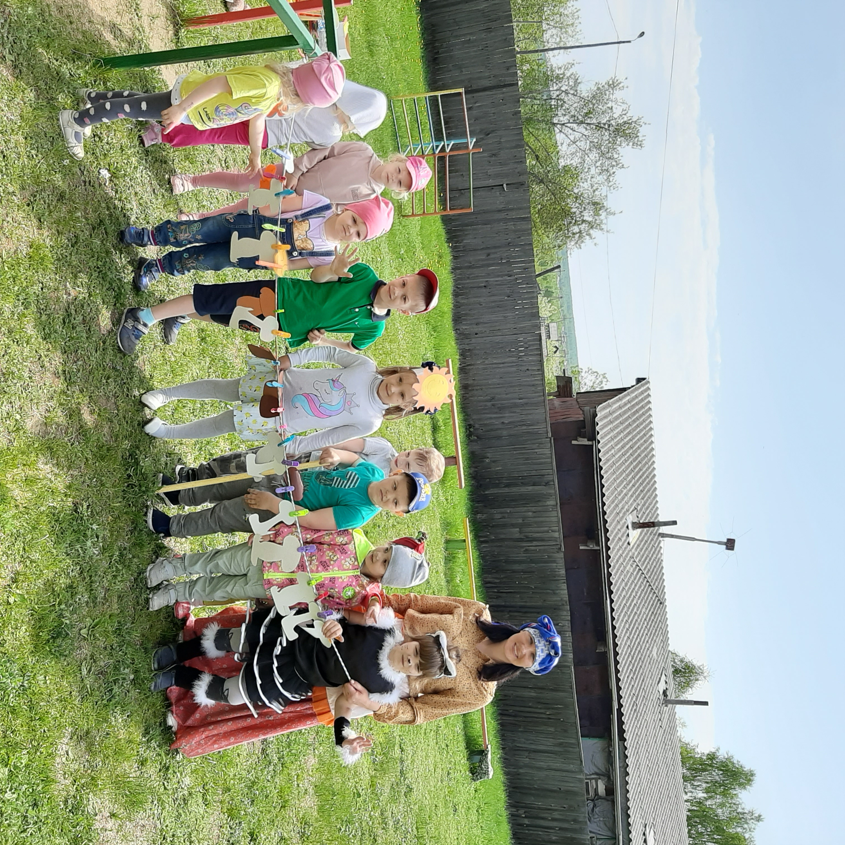
Отправляются с котом обратно к Арине Родионовне.
В сундуке находят сказки А.С. Пушкина.
Арина Родионовна: вот и герои сказок Александра Сергеевича.
Кот: Все сказки вернули. Спасибо вам и до свидания.

